PRESSMEDDELANDE
2020-12-08
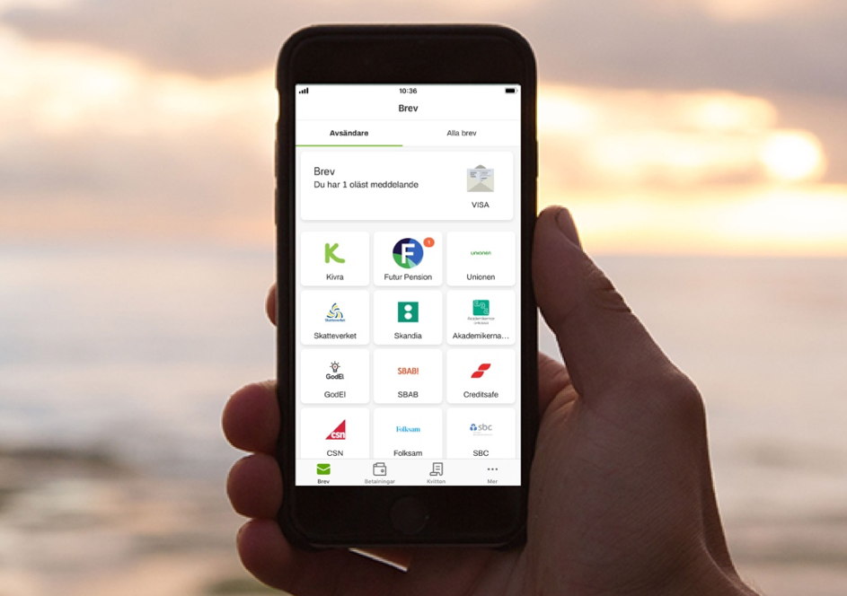


Kontek passerar miljongräns för digitala lönespecifikationer via Kivra.

Under oktober passerade Kontek den smått magiska gränsen på utskick av digitala lönespecifikationer – mer än en miljon lönebesked har nu distribuerats digitalt under 2020.

Löneföretaget Kontek erbjuder sina kunder möjlighet att skicka ut digitala lönespecifikationer via Kivra. Via lönesystemet kan kunderna enkelt och säkert koppla på Kivras tjänst som blivit en etablerad digital lösning som dessutom är både miljömässigt och ekonomiskt hållbar.

Med Kivra får man post och kvitton digitalt från anslutna företag och myndigheter. Idag använder nästan fyra miljoner svenskar Kivra och 915 000 av dessa får sitt lönebesked via tjänsten. Den stora fördelen med att ta emot lönebesked i Kivra är att den sparas hos den anställde, även vid byte av arbetsgivare.

Genom Kivras digitala brevlåda krypteras posten som skickas, vilket gör den säkrare än traditionell post. Hela processen från personuppgiftshantering till identifieringen av mottagaren av informationen är helt säkerställd. Med Kivra kan alla företag bli mer pappersfria och spara både kostnader och värna om miljön.

─ Vårt mål är att skapa smidiga och hållbara lösningar som alla tjänar på. Att Kontek har lyckats passera miljongränsen för utskick av digitala lönespecifikationer är en fantastisk siffra på alla sätt, säger Anna Bäck, vd på Kivra.

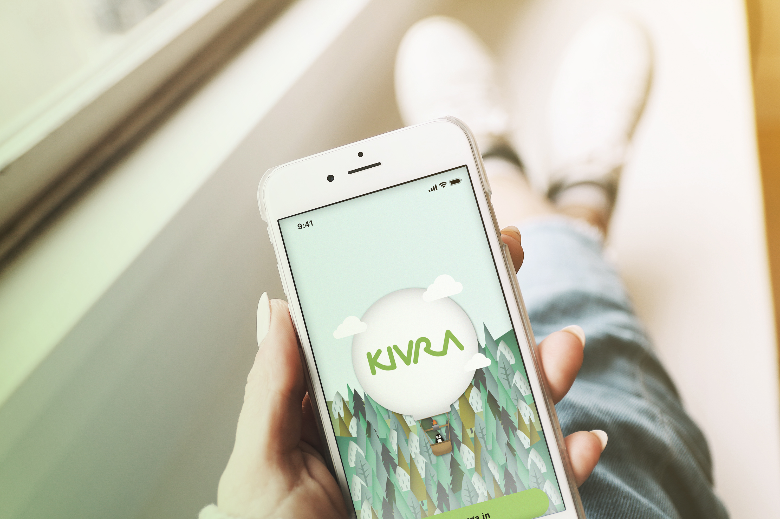

Många fördelar med digitalisering
Kontek är ett specialistbolag med produkter och tjänster för hela löneprocessen. Att inkludera smart teknik i lönearbetet ser företaget som en självklarhet vilket har visat sig vara framgångsrikt, inte minst för företagets kunder som – pandemin till trots – lyckats hantera löneprocessen på ett effektivt och säkert sätt. Eftersom Konteks lösningar är helt webb- och molnbaserade ger det kunderna möjlighet att sköta lönehanteringen varhelst de önskar så länge de har tillgång till en vanlig internetuppkoppling.

Att hela tiden jobba i framtidssäkrad teknik är en förutsättning för ett löneföretag som hanterar stora mängder sekretessbelagd information.


─ För oss på Kontek är det oerhört viktigt att hela löneprocessen hos våra kunder är hållbar över tiden och där spelar digitalisering en stor och viktig roll. Att kunna erbjuda våra kunder och deras medarbetare ett säkert och hållbart alternativ för åtkomst till viktig post såsom lönespecifikationer ligger helt i linje med vår framtida strategi och fortsatta utveckling, säger Maria Ericsson, vd på Kontek.

För mer information, vänligen kontakta:

Maria Ericsson, vd på Kontek
070-269 77 41, maria.ericsson@kontek.se

Henrik Höglin, Kommunikationschef Kivra
073-518 18 93, henrik.hoglin@kivra.com

Kort om Kontek
Kontek är ett av Sveriges ledande specialistbolag inom löneadministration. Företaget erbjuder både outsourcing och webbaserade system för lönehantering till små och medelstora företag samt utbildningar, konsultation och andra löneadministrativa tjänster. Kontek är privatägt, har cirka 150 alerta och kunniga medarbetare med kontor i Stockholm, Göteborg, Värnamo och huvudkontor i Ljungby. Läs mer på www.kontek.se.

